


Servicio Murciano de Salud
MÓDULO DE RECURSOS HUMANOS

Gestión de Servicios Previos
y Trienios

Transformación Periodos - AMD

PROYECTO SAINT 7

Versión 7.1
Octubre 2009

CONTROL DE VERSIONES DEL DOCUMENTO

Versión | Fecha | Realizador | Resumen de cambios
1.0 | 13/10/09 | Juan Carlos Álvarez Sánchez | Requisitos y Diseño de Pantallas
1.1 | 19/10/09 | Juan Carlos Álvarez Sánchez | Modificaciones tras revisión de requisitos.

Personas de Contacto

Nombre | Teléfono | Correo Electrónico | Puesto
Juan Carlos Álvarez | 91 375 61 31 | juancarlos.alvarez@m3informatica.es | Desarrollador
Fernando Renilla | 91 375 61 31 | fernando.renilla@m3informatica.es | Responsable del Área de Soporte de Gestión de RRHH
Juan Carlos Castaño | 91 375 61 31 | juancarlos.castano@m3informatica.es | Director de Operaciones
REQUISITOS

Gestión de Trienios

Req. T1. Se solicita que los trienios se gestionen en la unidad de personal y no en nóminas.

Req. T2. Usar “fecha de vencimiento” y “fecha de efectos económicos” en la aplicación para diferenciar la fecha en la cumple el trienio y la fecha a partir de la cual se empieza a pagar.

Req. T3. La fecha de vencimiento debe verse y actualizarse al realizar cualquier movimiento que afecte al cumplimiento de los mismos. No se puede esperar a procesos posteriores de nóminas para ver los efectos causados por los movimientos administrativos.

Req. T4. Los periodos solapados se tratarán con especial cuidado al tener que computar en uno solo de los periodos. Para el personal temporal se computa en el superior y solo se cuenta una vez.

Req. T5. La configuración del comportamiento de los movimientos administrativos (VPLs y Excedencias) respecto a su relación con los trienios se realizará en los ficheros maestros, indicando si el movimiento administrativo retrasa trienios. Actualmente, el movimiento de huelga no retrasa los trienios, tampoco lo hacen las excedencias "sociales" (cuidado de hijo, familiar a cargo, etc).

Req. T6. El personal fijo, interino y eventual cobra trienios.

Req. T7. Si lo solicitan, al personal fijo e interino, se les reconocerá incluso el tiempo que trabajaron como eventuales. La fecha a partir de la cual se realizará el citado reconocimiento es 12/05/2007.

Req. T8. El personal eventual consolida el trienio en el grupo en el que se está trabajando en el momento del vencimiento. Ejemplo, Si tengo año y medio trabajado en un grupo A y lo mismo en el B y ha día de vencimiento estoy en el A, consolido 1 del A y dejo los de B a 0 días.

Req. T9. El personal estatutario fijo consolida el trienio en el grupo en el que tiene su plaza base. Ejemplo, Si tengo año y medio trabajado en un grupo B y lo mismo en el A y ha día de vencimiento estoy en el A, consolido 1 del B.

Req. T10. El personal funcionario, debido a su especial situación, se procesará como el personal estatutario fijo y se permitirá su modificación de forma manual.

Req. T11. Asociar a cada trienio los movimientos que le han afectado para su incremento o decremento en caso de existir estos.

Req. T12. El pago de un nuevo trienio se realizará en el mes actual si el vencimiento se ha producido el día 1, en caso contrario el nuevo trienio empezará a pagarse el mes siguiente.

Req. T13. El Reconocimiento de Trienios debería mostrarse como un movimiento administrativo dentro del árbol de movimientos de trabajador. Este movimiento colgará de un movimiento de provisión.

Req. T14. Se puede realizar un Reconocimiento de Trienios de forma manual y directa, es decir, sin relacionarlo con un Servicio Previo o Provisión.

Req. T15. El cómputo de trienios en provisiones a tiempo parcial se considerará a tiempo completo, pero se pagarán de forma parcial.

Req. T16. Los trienios se pagan en una única nómina, al igual que los conceptos personales.

Req. T17. Se puede solicitar con carácter retroactivo de hasta 1 año el pago de trienios, anterior a la fecha de la solicitud del reconocimiento para los estatutarios y de hasta 5 años para los funcionarios. Por sentencia estos periodos pueden ser superiores.

Req. T18. Gestionar los trienios antiguos. A la hora de obtener la resolución hay que sumarles a los modulares (Nº + Tipo + Grupo + Importe Total). Ejemplo, tengo 4 antiguos del grupo D por un importe total de 104€ los cuatro. Tengo también 4 modulares del D. El próximo trienio que perfeccione será el 9º del D.

Gestión de Servicios Previos

Req. SP1. Los servicios previos deben poder volcarse al reconocimiento de trienios así como totalizarse las diferentes lineas que se introduzcan de los mismos.

Req. SP2. Se tomará como referencia el modelo de documento adjunto en el anexo A. La aplicación debe permitir la inserción de los datos mostrados en el modelo de referencia (Periodos de trabajo, relación jurídica, opción, la categoría no SMS (en caso de no pertenecer a sanidad) y grupo profesional).

Req. SP3. Incluir en la ventana de gestión de servicios previos un cuadro resumen con el acuerdo de acumulación en el que se muestre para cada periodo, la temporalidad (años, meses, días, grupo y nº de trienios).

Req. SP4. Incluir en la ventana de gestión de servicios previos el resumen de totales (A/M/D/Grupo/Nº Trienios).

Req. SP5. La mecanización de servicios previos puede generar un reconocimiento de trienios o un reconocimiento de días si el cómputo de los citados servicios previos no llega al año.

Req. SP6. Cuando existan periodos de tiempo solapados en trabajadores temporales, estos serán detectados y corregidos, marcando de alguna forma distintiva este solapamiento y re-calculando años, meses y días, siguiendo el criterio de computar días en el grado superior.

Req. SP7. A la hora de mecanizar los Servicios Previos, mantener los valores introducidos anteriormente exceptos las fechas para acelerar el proceso de mecanización de los datos.

Req. SP8. Añadir un fichero maestro con Categorías Alternativas.

Req. SP9. Permitir la carga en bloque de Servicios Previos por fichero. El formato del fichero se especifica en el Anexo B.

Req. SP10. El cómputo de servicios previos se realizará teniendo en cuenta el grupo profesional. Cuando el cómputo de estos supere los tres años, se consolidará un trienio del grupo en cuestión. El resto que quede tras la consolidación se imputará al trienio en curso del grupo actual del trabajador.

Escenarios

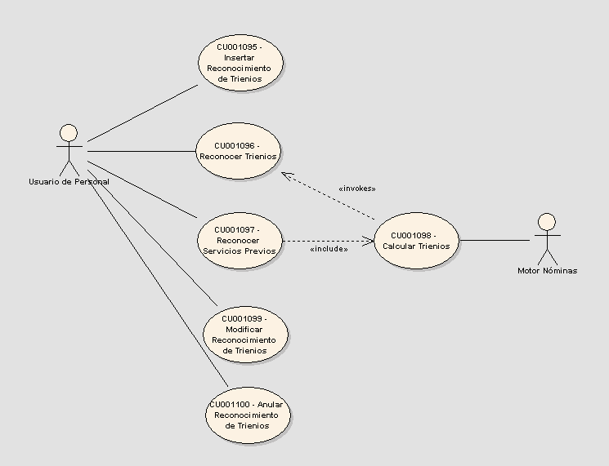
En los siguientes Casos de Uso se utilizan las abreviaturas U y S para diferenciar las acciones que realizar el (U)suario y las realizadas por el (S)istema.

Curso Básico (CU001097): Reconocer Servicios Previos

- U. Selecciona un trabajador, accede a la opción de movimientos administrativos y elige Servicios Previos.
- S. Muestra una ventana con una parrilla de datos y un formulario para la inserción de los mismos.
- U. Inserta los apuntes con los periodos correspondientes a los periodos ha reconocer y pulsa guardar.
- S. Toma los periodos marcados como “incluidos en el cálculo de trienios” y que no hayan sido usados anteriormente para el cálculo. Revisa los trienios que existen y si hay no perfeccionados del mismo grupo va modificando la fecha de perfeccionamiento. En caso de consolidar un trienio, el sistema informará de ello y mostrará la ventana de Reconocimiento de Trienios (<<include>> Reconocer Trienios).

Curso Básico : Primera provisión de un trabajador con carácter fijo

- U. Mecaniza la primera provisión de un trabajador con temporalidad fija.
- S. Se crea una línea en la entidad trienios indicando que el trienio no está consolidado y que la fecha de vencimiento corresponde a la fecha de inicio de la provisión más tres años.

Extensión (de Primera provisión de un trabajador con carácter fijo) : Acumulación de nómina

- U. Inicia el cálculo y acumulación de la nómina.
- S. Revisa los trienios del trabajador que se está procesando e inserta una línea en periodo trienio con el periodo correspondiente a la nómina que se esta calculando. Si se produce el cumplimiento de un trienio, se informará al usuario.

Extensión (de Primera provisión de un trabajador con carácter fijo) : Reconocimiento de Servicios Previos superiores a 3 años

- U. Introduce un periodo de servicio previo que computa para el cálculo de trienios y guarda los datos introducido.
- S. Suma todos los periodos del mismo grupo profesional. Si estos superan los tres años, se genera un nuevo reconocimiento de trienios en el mismo grupo profesional que los servicios previos reconocidos y el resto se computaría en el trienio del grupo activo del trabajador acortando la fecha de vencimiento.

Extensión (de Primera provisión de un trabajador con carácter fijo) : Reconocimiento de Servicios Previos inferiores a 3 años

- U. Introduce un periodo de servicio previo que computa para el cálculo de trienios y guarda los datos introducido.
- S. Suma todos los periodos del mismo grupo profesional. Si estos no superan los tres años, se computaría en el trienio del grupo activo del trabajador acortando la fecha de vencimiento.

Curso Básico : Primera provisión de un trabajador con carácter eventual

- U. Mecaniza la primera provisión de un trabajador con carácter eventual.
- S. Crea una línea en la entidad trienios indicando que el trienio no está consolidado (si la provisión es inferior a tres años), sin fecha de vencimiento y con el cómputo de días acumulados entre la fecha de inicio y fin de la provisión.

Extensión (de Primera provisión de un trabajador con carácter eventual): N provisión de un trabajador con carácter eventual

- U. Mecaniza la N provisión de un trabajador con carácter eventual.
- S. Comprueba si existe un trienio no consolidado. Incrementa los días acumulados y modifica el grupo profesional. Si superan 365 x 3 se consolida el trienio y se crea uno nuevo con el restante.

Extensión (de Primera provisión de un trabajador con carácter eventual) : N provisión solapada de un trabajador con carácter eventual

- U. Mecaniza la N provisión solapada de un trabajador con carácter eventual.
- S. Comprueba si existe un trienio no consolidado. Incrementa los días acumulados en función del tipo de solapamiento detectado (solapamiento parcial – incremento de días no solapados, total – sin incremento de días) y modifica el grupo profesional. Si superan 365 x 3 se consolida el trienio y se crea uno nuevo con el restante.

Curso Básico (CU001095): Insertar Reconocimiento de Trienios

- U. Selecciona una Provisión de un trabajador.
- S. Habilita el botón correspondiente al movimiento administrativo de Reconocimiento de Trienios.
- U. Pulsa en el botón.
- S. Muestra una pantalla en la que se puede introducir los datos correspondientes al reconocimiento de trienios tanto modulares como no modulares.
- U. Inserta los nuevos trienios (si son modulares, se insertará una línea por cada trienio reconocido), confirma que el estado es “validado” y selecciona guardar.
- S. Incluye los nuevos trienios para su inclusión en nómina y muestra el movimiento de reconocimiento en el árbol de movimientos administrativos.

Curso Básico (CU001096): Reconocer Trienios

- S. Muestra la ventana de Reconocimiento de Trienios con los trienios nuevos procedentes del Reconocimiento de Servicios Previos o del motor de nóminas.
- U. Revisa los datos del nuevo trienio y el estado en el que queda el siguiente trienio (no consolidado) y valida el movimiento.

Curso Básico (CU001100): Anular Reconocimiento de Trienios

- U. Selecciona el trabajador, accede a sus movimientos administrativos y selecciona en el árbol de movimientos aquel reconocimiento que desea anular.
- S. Muestra la venta de Reconocimiento de Trienios.
- U. Selecciona “Anular”.
- S. Anula el movimiento administrativo pero deja vinculados los movimientos administrativos y servicios previos que generaron el citado reconocimiento de trienios.
DISEÑO DE PANTALLAS

Ventana de Reconocimiento de Trienios.

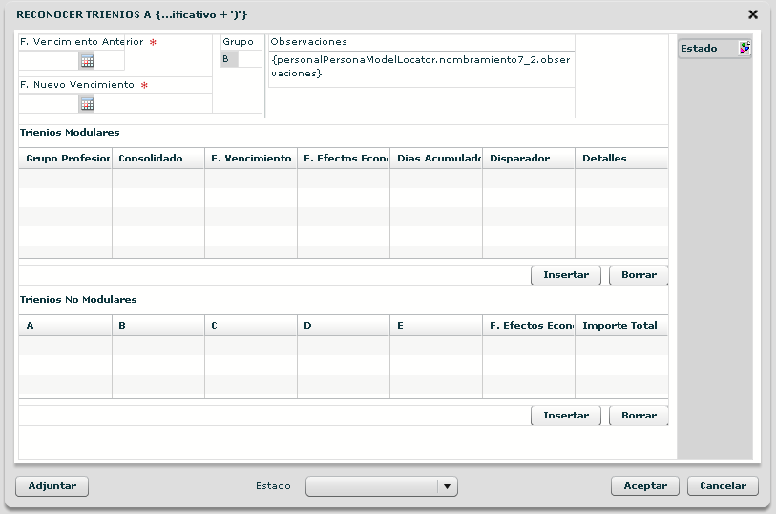

Esta ventana es la que permite el reconocimiento de trienios. Permite el reconocimiento directo de trienios o ver el reconocimiento realizado tras la mecanización de servios previos o precálculo de la nómina.

Permite adjuntar documentos.

El estado por defecto es “validado” para todos los apuntes, tanto los manuales como los generados.

Se pueden introducir trienios modulares y no módulares en un mismo reconocimiento de trienios.

Se introduce un trienio por línea para los modulares.

En el campo “Disparador” se mostrará el origen del apunte, si es producido por un reconocimiento de servicios previos, por el motor de nóminas o insertado de forma manual.

En detalles aparecerá un botón que conducirá a la venta de periodos donde se desglosan los movimientos relacionados con el trienio.

Ventana con los periodos (detalles) que conforman un trienio.

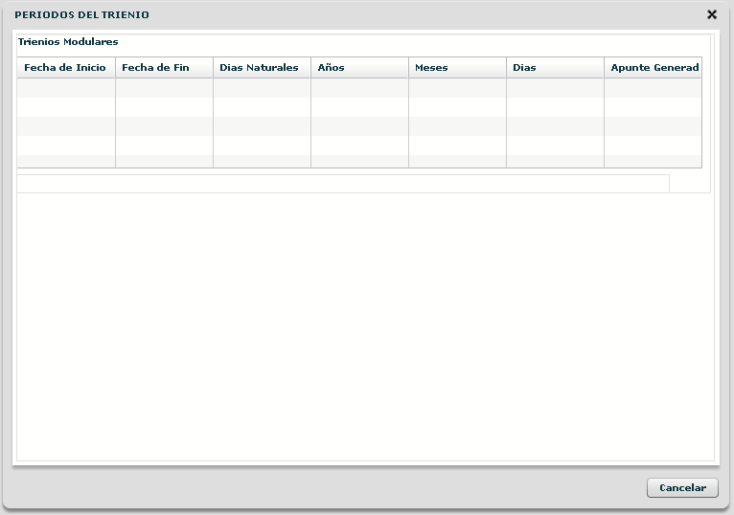
Se marcarán de alguna forma distintiva (línea del apunte en otro color o Días naturales en negativo) los apuntes que detienen o retrasan la fecha de vencimiento del trienio.

Ventana de Reconocimiento de Servicios Previos.

El campo “Incluir en el Cálculo de Trienios” aparecerá marcado por defecto.

En función de la Opción o Categoría alternativa se rellenará la relación jurídica y el grupo profesional.

Es obligatorio rellenar la Opción o la Categoría alternativa.

Es obligatorio rellenar las fechas, la Relación Jurídica, el Organismo y el Grupo Profesional.

Se propone un Tiempo trabajado que podrá ser modificado.

Se pueden adjuntar documentos en esta ventana.

Es posible cargar ficheros con el formato especificado en el Anexo B.
Reconocimiento de Trienios como Movimiento Administrativo.

Ilustración 1: Vista de los movimientos administrativo con el botón de reconocimiento de trienios.
Ilustración 2: Ejemplo de representación de un reconocimiento de trienios realizado de forma manual.
Ilustración 3: Ejemplo de representación de reconocimientos de trienios cada tres años.
Trienios en Nóminas

Ilustración 4: Emplazamiento del botón de Trienios para su visualización.

Ilustración 5: Vista de los trienios desde el módulo de nóminas.
Desde el módulo de Nóminas se pueden visualizar los trienios de un trabajador pero no modificar.
ANEXO A. Resolución de Reconocimiento y Acumulación de Servicios Previos

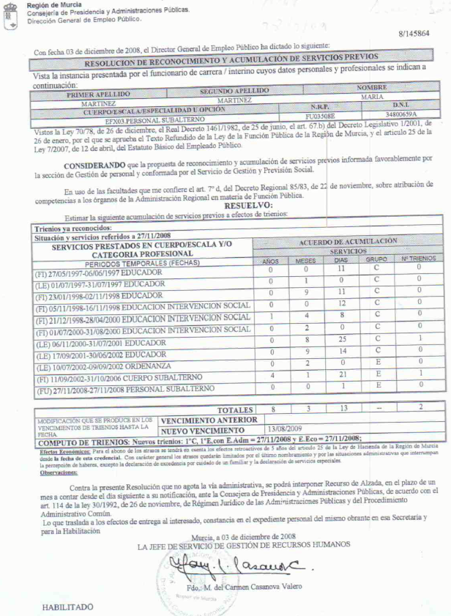

ANEXO B. Formato del fichero para carga de Servicios Previos

El fichero que recoge los servicios previos para su carga será un fichero de texto plano del tipo CSV con pipes (|) como separador.

El orden de los campos sería:

- Documento identificativo del trabajador.
- Fecha de inicio.
- Fecha de fin.
- Opción *
- Categoría alternativa *
- Relación jurídica *
- Grupo profesional *
- Organismo *

Los campos marcados con asteriscos corresponden a campos tipados (procedentes de tablas maestras) y deberán ser rellenados con el código equivalente de Saint 7.

El fichero tendrá los campos formateados separados por pipes (“|”).

El personal funcionario perfecciona trienios en el grupo más alto en el que haya trabajado en algún momento de su vida laboral.

Req. T11. El reconocimiento de trienios tiene que estar validado por el habilitado y no serán pagados hasta que no adquiera este estado.

Req. SP6. Cuando un trabajador consigue su plaza de fijo hay que rescatar todos los periodos anteriores a su puesto fijo para hacerle un “reconocimiento de servicios previos” y reconocerle los trienios. En este proceso marcar con un signo distintivo aquellos apuntes que están solapados para su corrección.

Emplazamiento del Reconocimiento de Trienios.

Ventana para la gestión del Reconocimiento de Trienios.

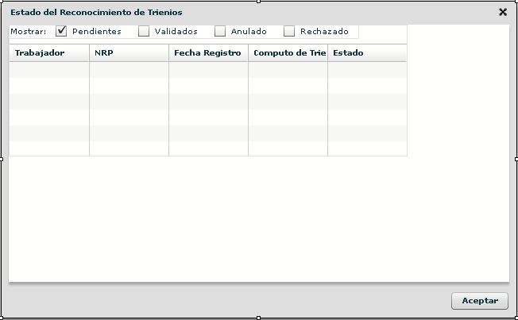
Notas

N1. Periodos Trienios tendría 1 línea por cada mes debido a la acumulación de la nómina.

N2. Al crear la primera provisión de trabajador, se crea una línea en trienios con fecha de perfeccionamiento, sin estar perfeccionado y sin datos en los periodos. Al realizar la acumulación se insertará una línea en periodos correspondiente al mes de la nómina.

N3. Cambiar el grupo profesional del trienio activo al realizar una pit. ¿Mostrar un movimiento administrativo notificando el cambio en función de si es funcionario o estatutario?.

Cuestiones

C1. ¿Cómo se contabilizan los solapamientos en grupos profesionales diferentes?
C2. Los eventuales, ¿cobran trienios también?.
C3. Efecto retroactivo de trienios (1 año, 5 o superior en función a sentencias).
C4. El habilitado validará todo o solo los reconocimientos derivados de los servicios previos.
C5. Validar automáticamente los trienios procedentes de nóminas.
C6. Ordenación de los servicios previos por fecha, grupo profesional, …
C7. El cálculo de trienios en los servicios previos se realiza por grupo profesional y no por fechas.

Los ficheros CSV (del inglés comma-separated values) son un tipo de documento en formato abierto sencillo para representar datos en forma de tabla, en las que las columnas se separan por comas (o punto y coma en donde la coma es el separador decimal: España, Francia, Italia...) y las filas por saltos de línea. Los campos que contengan una coma, un salto de línea o una comilla doble deben ser encerrados entre comillas dobles.

